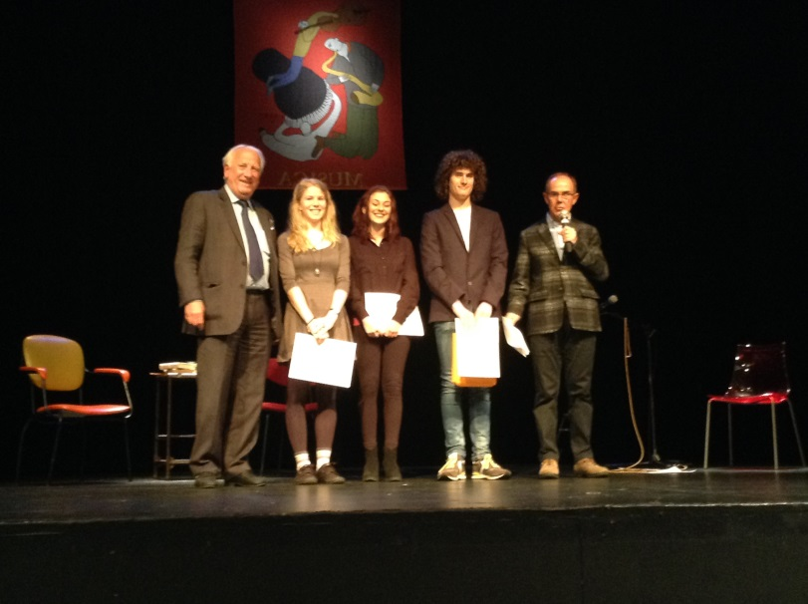
Sono stati proclamati nella serata di giovedì 27 aprile, al Teatro di Locarno, le vincitrici e i vincitori della terza edizione del concorso di critica teatrale “Teatro di Locarno in ascolto”. A ricevere il riconoscimento, tre fra studentesse e studenti che si sono distinti per il miglior elaborato presentato relativo agli spettacoli andati in scena nella stagione teatrale 2016/2017.
Oltre seicento gli studenti delle scuole superiori del locarnese che hanno seguito gli spettacoli in cartellone, tra questi, 60 hanno fatto pervenire più recensioni. Al primo posto si è classificato Alex Uboldi, già segnalatosi la scorsa edizione del premio, con la motivazione – a cura del direttore artistico del teatro Paolo Crivellaro – nella quale è messa in evidenza la qualità dello scritto e il desiderio di una continuità di ricerca in campo teatrale. Al secondo e terzo posto due studentesse del Liceo Cantonale di Locarno: Melanie Fernandez Otero e Karoline Kral. Tutte i tre i giovani finalisti hanno diciassette anni.
“Questa competizione è motivo di vero orgoglio e quest’anno ha avuto davvero una partecipazione sorprendente nelle presenze degli studenti a teatro – ha detto il Presidente dell’Associazione Amici del Teatro di Locarno Diego Erba nel corso della consegna dei riconoscimenti - sono ragazze e ragazzi che ci lasciano ben sperare per il futuro della cultura e del teatro. Con un particolare ringraziamento agli insegnati che hanno contribuito alla promozione degli eventi”.
La serata è poi proseguita con la messa in scena, dinnanzi a una applaudente e folta platea, dello spettacolo “ Schegge” a cura dell’attrice toscana Maria Cassi.

